2017 – 2018 EĞİTİM – ÖĞRETİM YILI 8. SINIF FEN BİLİMLERİ DERS PLÂNI
I.BÖLÜM
Dersin Adı: | Fen Bilimleri | 25. Hafta (19 – 23 Mart 2018)
Sınıf: | 8. Sınıf
Ünite No-Adı: | 6. Ünite: Maddenin Hâlleri Ve Isı
Konu: | Isı Alış-verişi ve Sıcaklık Değişimi
Önerilen Ders Saati: | 4 Saat
II.BÖLÜM
Öğrenci Kazanımları/Hedef ve Davranışlar: | 8.6.2.2. Isı alışverişi ile ilgili problemler çözer.
Ünite Kavramları ve Sembolleri: | Isı-kütle ilişkisi, sıcaklık-kütle ilişkisi, ısı-özısı ilişkisi
Uygulanacak Yöntem ve Teknikler: | Anlatım, Soru Cevap, Grup Çalışması
Kullanılacak Araç – Gereçler: | -
Açıklamalar: | Öz ısının maddeler için ayırt edici özellik olduğu vurgulanır.
Yapılacak Etkinlikler: | -
Özet: | 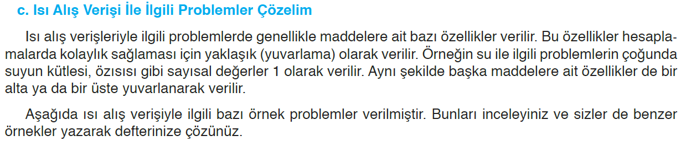  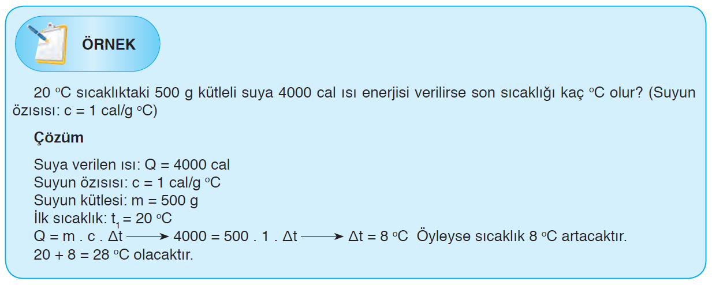  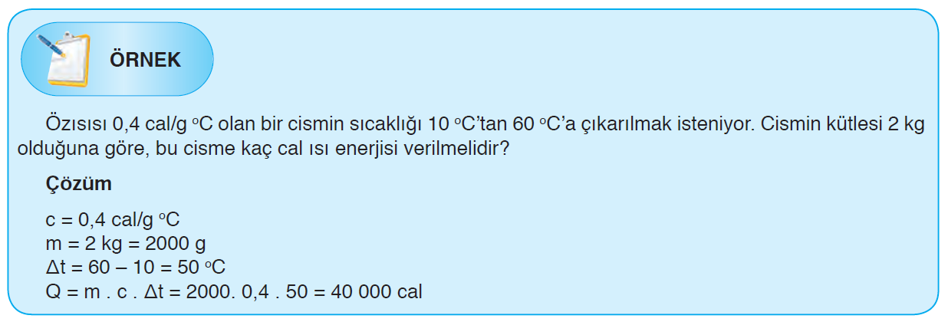  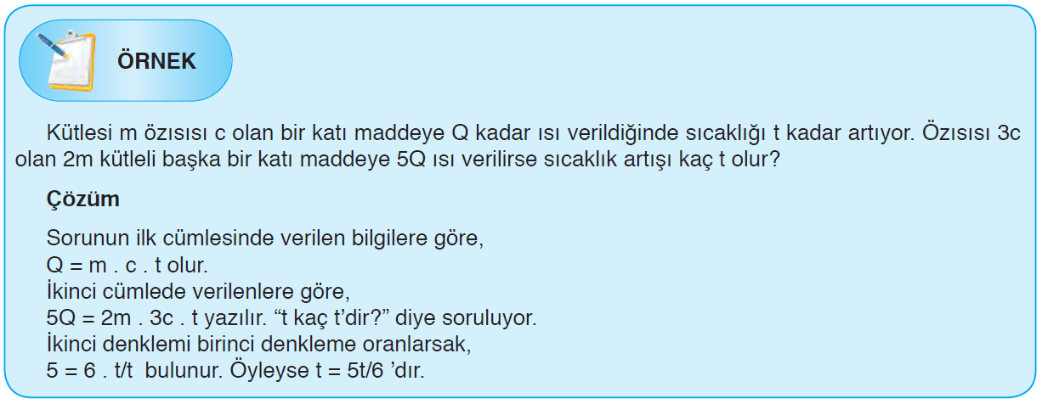
III.BÖLÜM
Ölçme ve Değerlendirme: | *Boşluk dolduralım  *Eşleştirelim Ölçme ve değerlendirme için projeler, kavram haritaları, tanılayıcı dallanmış ağaç, yapılandırılmış grid, altı şapka tekniği, bulmaca, çoktan seçmeli, açık uçlu, doğru-yanlış, eşleştirme, boşluk doldurma, iki aşamalı test gibi farklı soru ve tekniklerden uygun olanı uygun yerlerde kullanılacaktır.
IV.BÖLÜM
Dersin Diğer Derslerle İlişkisi:
V.BÖLÜM
Planın Uygulanmasıyla İlgili Diğer Açıklamalar: | Şehitler Günü  18 Mart
………………………………….. Uygundur
Fen Bilimleri Öğretmeni ………………………………………
Okul Müdürü
www.FenEhli.com

